


Sujet : 1
Mise en place d’un système informatique pour la gestion d’une bibliothèque libre service (eLib)

Parties préliminaires du cahier de charges

Enseignante
Bui Thi Mai Anh
Groupe 2
-KAMBU MBUANGI Fabien
-MOUNZEO MOUNDOUNGA Preferé Brigès
-NGUYỄN Trường Thịnh
-OUEDRAOGO Wend-Panga Jérémie
Promotion 24 - Système Intelligent et Multimédia – 2019-2021

- Préface
Le présent document constitue les parties préliminaires du cahier de charges pour l’étude de cas de eLib, un système de gestion d’emprunts de livres dans une bibliothèque libre service.

Version | Auteurs | Date | Modification
0.1 | -KAMBU MBUANGI Fabien  -MOUNZEO MOUNDOUNGA Preferé Brigès  -NGUYỄN Trường Thịnh  -OUEDRAOGO Wend-Panga Jérémie | 20/04/2020 | Première version

- Introduction
Le présent produit répond aux différents besoins d’une Bibliothèque libre service spécialisée à la gestion des emprunts de livres.
Plusieurs systèmes externes au systèmes eLib interagissent pour garantir les fonctionnalités majeurs du système, :la borne d’entrée, borne de consultation, borne d’emprunt ainsi que le dispositif de sécurité RFID. Ces derniers gèrent entre-autre l’accès des abonnés à la bibliothèque, la consultation, les emprunts et les contrôle de sortie des livres régulièrement empruntés.

III Glossaire
- RFID : Radio Identificateur
- UC : Use Case(Cas d’utilisation)
- Client : Ordinateur qui demande les services et ressources au près du Serveur
- Serveur : Ordinateur qui offrent les services et ressources aux près des Clients
- BD : Base de données
- IHM : Interface Homme Machine

- Charge d’utilisation
- Les fonctionnalités du systèmes
  - Accès à la bibliothèque
  - Consultation de catalogues
  - Emprunt de livres
  - Retour de livre
  - Gestion des abonnés
  - Gestion des livres
  - Gestion des utilisateur du système
- Diagramme de cas d’utilisation
    - Accès à la bibliothèque :Pour accéder à la bibliothèque, l’abonné doit insérer sa carte magnétique dans la borne d’entrée et saisir son code pin. La borne d’entrée est relié à un ordinateur central (serveur d’application), et elle contrôle l’entrée à la bibliothèque.

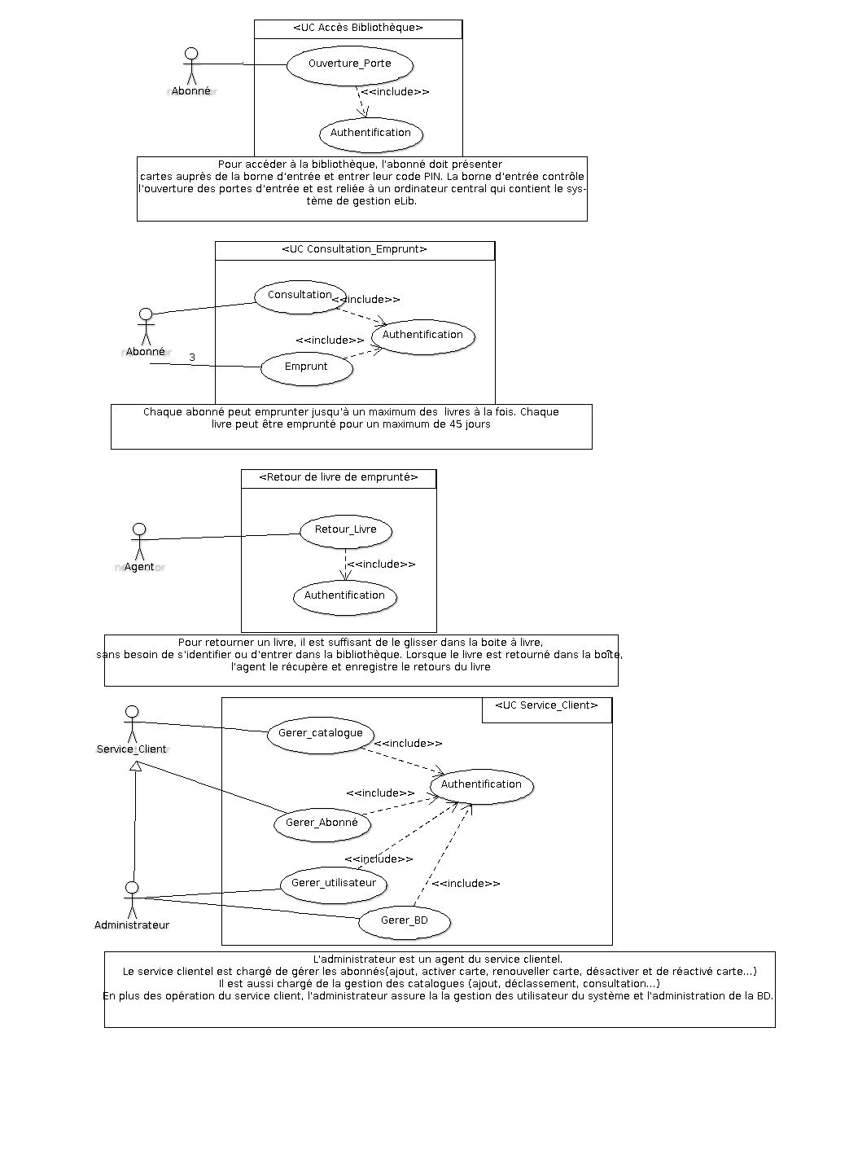

- Consultation ou emprunt de livre : Chaque abonné peut emprunter jusqu’à maximum 3 livres, et chaque livres peut être emprunté pour au plus 45 jours. Pour consulté ou emprunter, l’abonné doit insérer sa carte dans la borne de consultation ou d’emprunt et saisir son mot de passe.

- Retour de livre : Pour valider le retourne un livre emprunté, il suffit à l’abonné de glisser dans la boîte à livres, sans avoir besoin de s’identifier ni d’entrer dans la bibliothèque. Lorsque le livre est retourné dans la boîte, l’agent le récupère et enregistrer le retour livre.

- Service clientèle : l’administrateur est un agent du service clientèle. Le service clientèle est chargé de gérer les abonnés (Enregistrer un nouvel abonné, attribuer carte, renouveler, activer/désactiver carte…). En plus des opération de service clientèle, l’administrateur assure la gestion des utilisateurs du système (restauration de BD, sauvegarde de la base de données, exécution des mises à jours des nouvelles fonctionnalité éventuelles…).

- Présentation brève des charges du système :
  - Charges fonctionnelles :
    - Système Client/serveur : il se réfère principalement à une architecture ou à une division logique des responsabilités, le client est l’ensemble des bornes, les poste clients des agent de la bibliothèque et le serveur est le SGBD (également connu sous le nom de back-end).
    - Base de données centralisée : l’ensemble des données se trouve sur un seul serveur qui contient la base données.
  - Charge non fonctionnelles : l’application doit tourner dans des environnements Unix et Windows. Elle doit avoir une interface Homme-Machine (IHM) agréable et doit pouvoir s’étendre à d’autres fonctionnalités.

- Charge du système
- Charges fonctionnelles :
  - Présentation du système eLib : eLib est constitué de deux serveurs (un serveur d’application connecté au serveur de Base de données), et des postes clients reliés au serveur d’application via un réseau local.
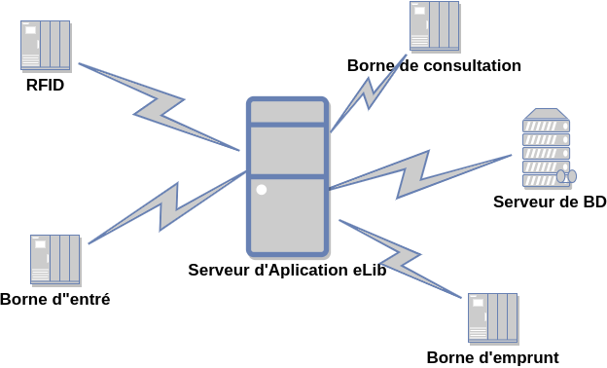

  - Système Client/Serveur: le schéma ci-dessous représente l’interconnexion des postes clients au serveur.
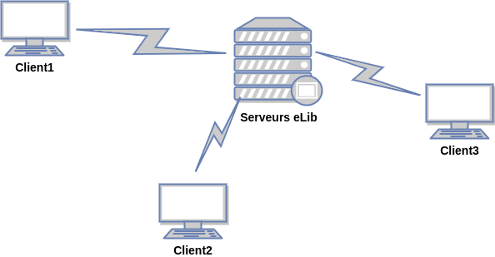

- Charge non fonctionnelles :
  - Exigence de performance : les étapes nécessaires à la mise en œuvre de la base de données de la bibliothèque sont les suivantes :
    - Le diagramme ER constitue une technique pour représenter la structure logique d'une base de données de manière imagée. Cette analyse est ensuite utilisée pour organiser les données sous forme de relation, normaliser la relation et enfin obtenir une base de données de relations.
      - ENTITÉS: qui spécifient des éléments du monde réel distincts dans une application.
      - PROPRIÉTÉS / ATTRIBUTS: qui spécifient les propriétés d'une entité et les relations.
      - RELATIONS: Qui connectent les entités et représentent des dépendances significatives entre elles.

    - Normalisation: L'objectif de base de la normalisation est de réduire la redondance, ce qui signifie que les informations ne doivent être stockées qu'une seule fois. Le stockage d'informations plusieurs fois entraîne un gaspillage d'espace de stockage et une augmentation de la taille totale des données stockées. Si une base de données n'est pas correctement conçue, elle peut entraîner des anomalies de modification. Des anomalies de modification surviennent lorsque des données sont ajoutées, modifiées ou supprimées d'une table de base de données. De même, dans les bases de données traditionnelles ainsi que dans les bases de données relationnelles mal conçues, la redondance des données peut être un problème. Ceux-ci peuvent être éliminés en normalisant une base de données. La normalisation est le processus de décomposition d'une table en tables plus petites. Pour que chaque tableau traite d'un seul thème. Il existe trois types différents de modifications des anomalies et la formulation des première, deuxième et troisième formes normales (3NF) est considérée comme suffisante pour la plupart des applications pratiques. Il ne doit être envisagé qu'après une analyse approfondie et une compréhension complète de ses implications.

    - Exigence de sécurité: S'il y a des dommages importants à une grande partie de la base de données en raison d'une défaillance catastrophique, comme un crash de disque, la méthode de récupération restaure une copie antérieure de la base de données qui a été sauvegardée dans le stockage d'archivage (généralement une bande) et reconstruit un état plus actuel en réappliquant ou en refaisant les opérations des transactions validées à partir du journal sauvegardé, jusqu'au moment de l'échec.

    - Exigence de sécurité : Les systèmes de sécurité ont besoin d'un stockage de base de données comme de nombreuses autres applications. Cependant, les exigences particulières du marché de la sécurité obligent les fournisseurs à choisir soigneusement leur partenaire de base de données.

    - Attribut de qualité
      - Disponibilité: eLib doit être disponible pour des éventuelles taches qui lui sont attribuées.
      - Exactitude : Tant que la transaction d’une opération n’a pas abouti le système ne validera pas celle-ci.
      - Maintenabilité: Le système désactive tout abonné dont l’emprunt a dépassé le délai imparti.
      - Utilisabilité: Toute carte détenue par un abonné désactivé est automatiquement invalide.

- Charges dus au domaine
La Bibliothèque doit pouvoir recruter un informaticien dont le titre minimum sera le Bac+3. Cet informaticien met en œuvre et assure la disponibilité des ressources physiques, c’est-à-dire les serveurs, les cartes magnétiques et les automates, et des ressources logiques nécessaires au fonctionnement des systèmes de production et d'exploitation informatiques de la Bibliothèque. Il surveille le fonctionnement des différents systèmes et réseaux, selon les normes et les méthodes d'exploitation et de sécurité. C’est lui qui ordonnance le déroulement des travaux et qui met en œuvre les traitements d’exploitation et production des ressources informatique.
C’est le chargé d’exploitation informatique qui supervise et vérifie l'état des ressources informatiques, et qui réalise les sauvegardes et les archivages de données. En outre, il contrôle et analyse le déroulement des travaux et le fonctionnement des systèmes, des réseaux, des outils et des périphériques. Il identifie, diagnostique la nature et l'origine des incidents et met en œuvre les mesures correctives, il a un rôle de support. Puis, il déclenche ou planifie les interventions de maintenance et contrôle la conformité des interventions. C’est aussi lui qui installe et intègre le matériel dans l’environnement de production et qui configure les ressources logiques et physiques.
Au quotidien, il conseille et apporte une assistance technique à des utilisateurs, des clients et des services. Il surveille le fonctionnement de ressources d'exploitation spécifiques. Il a le suivi et le contrôle de la conformité des interventions de prestataires de maintenance.

